**Занятие по речевому развитию в младшей группе**

**«В магазине игрушек»**

**Задачи:**

Продолжать учить рассказывать знакомые стихотворения.

1. Повторение стихотворений А. Барто «Игрушки». Обогащение словаря детей существительными, обозначающими названия игрушек, прилагательными, обозначающими цвет, величину (красный, синий, большой, маленький).
2. Развитие умения по словесному указанию педагога находить предметы по названию, цвету, размеру, формирование сенсорной моторики.
3. Воспитывать культуру поведения в общественных местах, воспитывать бережное отношение к игрушкам, формировать элементарные представления о дружбе, взаимопомощи.

**Материал и оборудование:**

Игрушки: лошадь, мяч, мишка, кукла, котенок, заяц.

**План конспект занятия**

Сюрпризный момент (стук в дверь). Взрослый вносит игрушку (Мишку)

**Взрослый:** Мишка приглашает тебя отправиться в магазин игрушек. На чем мы поедем? (ответ ребенка)

Мы поедем на автобусе.

(взрослый и ребенок садятся в автобус – на стульчики)

**Взрослый:** Вот мы приехали в магазин игрушек

Описание игрушек.

**Взрослый:** Давай с тобой посмотрим, какие игрушки стоят на полке в магазине?

**Ребенок:** заяц, мячик, кукла, грузовик, лошадь и другие.

Взрослый берет в руки лошадь и предлагает ребенку рассказать про нее:

- Какогоона цвета? (коричневая).

- Какой у нее хвост? (длинный).

- А что это на голове? (взрослый показывает на гриву).

Ребенок отвечает: «Грива».

«Молодец»,- взрослый хвалит ребенка и предлагает рассказать стихотворение **А. Барто «Лошадка»:**

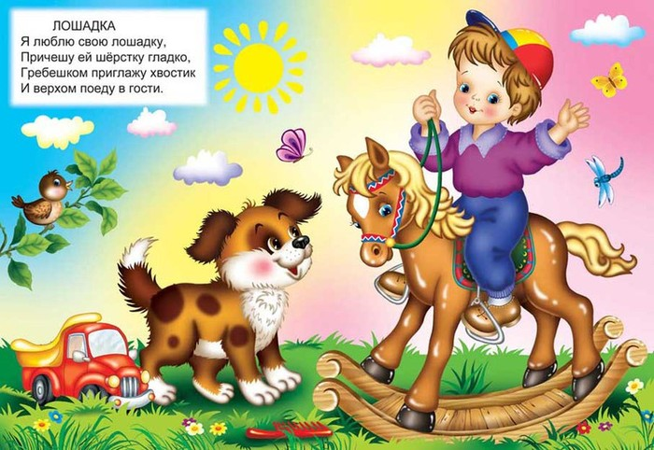

**Взрослый:** Давай рассмотрим другую игрушку – слона. Давай его опишем.

**Ребенок:** Слон огромный, у него большие уши, длинный хобот, короткий хвост, затем рассказывают стихотворение **А. Барто «Слон»:**

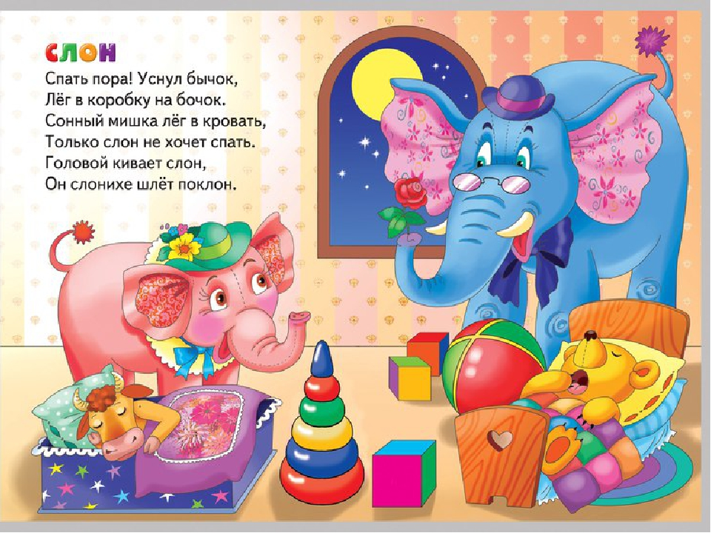

Затем взрослый предлагает ребенку взять зайку и рассказать про него стихотворение **А. Барто «Зайка»:**

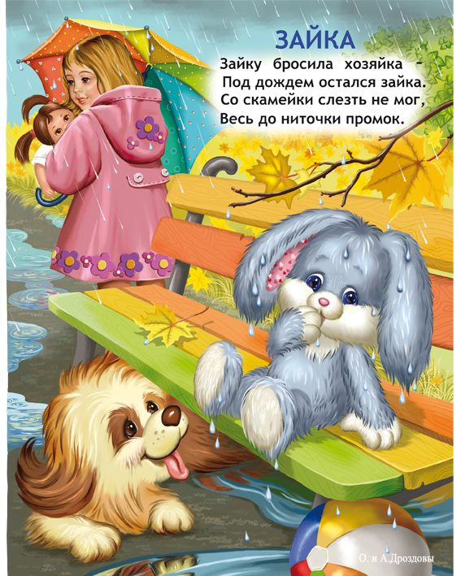

Взрослый берет куклу, а ребенку дает мячик.

**Взрослый задает вопрос:**

**-** Как ты думаешь, о каком стихотворении сейчас пойдет речь?

**Ребенок:** О Тане и мячике.

Рассказывание стихотворения **А. Барто «Мячик»:**

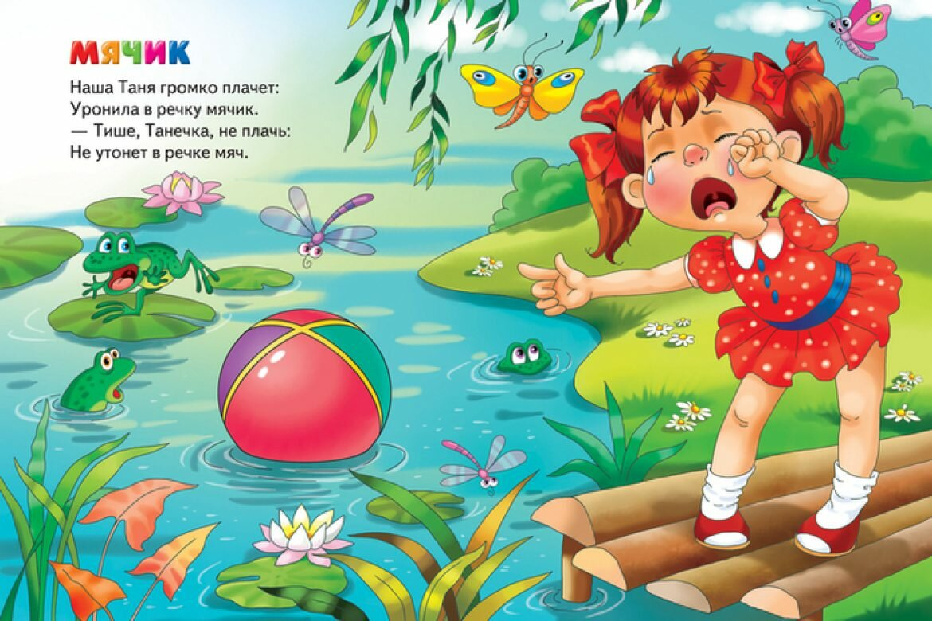

**Взрослый:** Расскажи о мячике. Какой он?

**Ребенок:** круглый, красный, синий, резиновый.

**Взрослый:** А, теперь расскажи о кукле. Какая она?

**Ребенок:** У неё длинные волосы, синие глаза, розовые щеки, красивое платье.

**Взрослый:** Мишка хочет с тобой поиграть.

**Физкультминутка.**

*Раз, два, три, четыре, пять,*

*Начинаем мы играть (Взрослый и ребенок шагают на месте).*

*Кукла-куколка, бай-бай,*

*Поскорее засыпай (Укачивают воображаемую куклу).*

*Флажок за палочку возьму,*

*Подниму и помашу. (Машут перед грудью воображаемым флажком, затем поднимают его вверх).*

*Скачет мячик как живой,*

*Красный, синий, голубой (Имитируют движение рукой при отбивании мяча об пол).*

*Кубик к кубику кладем,*

*Строим, строим новый дом (Ставят друг на друга кулаки: правый на левый, затем левый на правый, потом снова правый на левый, как будто это кубики).*

*Сели мы в машины,*

*Зашуршали шины. Би-би-и! (Имитируют движения рук на воображаемом руле).*

**Взрослый:** В магазине много игрушек. Я буду продавцом, а ты будешь покупать. Но только продавцу нужно объяснить, какую игрушку – назвать ее. Сказать какая она: *Например:*

Я хочу купить мяч, он большой и синий.

(Во время составления предложений, взрослый помогает, задает вопросы)

**Взрослый:** Вот мы купили игрушки. А нам пора возвращаться вместе с мишкой домой.

(Взрослый и ребенок садятся в автобус – на стульчики)

**Взрослый:** Вот мы и приехали домой. Где мы были?   Что мы делали?

Мы с игрушками играли,

И стихи про них читали

И сейчас пришла пора

Поиграть с ними, детвора.

Мишка тебе тоже хочет подарить новую игрушку.